“ LA TENSIÓN SUPERFICIAL”

Un clip no flota en el agua, es más denso que esta y se hunde. Pero con un poco de habilidad y aprovechando una propiedad que tiene el agua que se llama tensión superficial, se puede hacer que el clip parezca que flota.
Materiales:
- Un clip metálico.
- Un tenedor (no es absolutamente necesario pero facilita el proceso).
- Un vaso o un bol con agua.
- Jabón de fregar los platos.

Procedimiento:
- Llena un bol con agua y deja que repose.
- Con mucho cuidado coloca el clip en la superficie del agua. Si después de varios intentos no lo consigues ayúdate de un tenedor.
- Observa detenidamente la zona de la superficie del agua donde está el clip. ¿Qué notas?
- Echa en el agua una gota de detergente lejos de donde está el clip.¡ Oh no!, ¡Qué ha pasado?

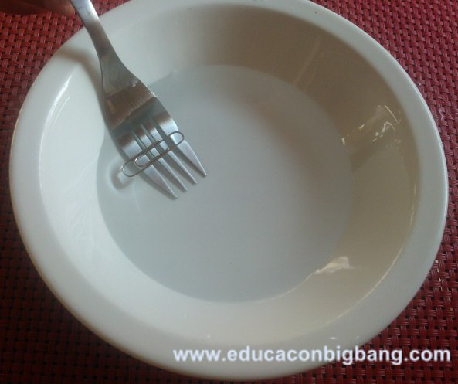
Con un tenedor es mucho más fácil
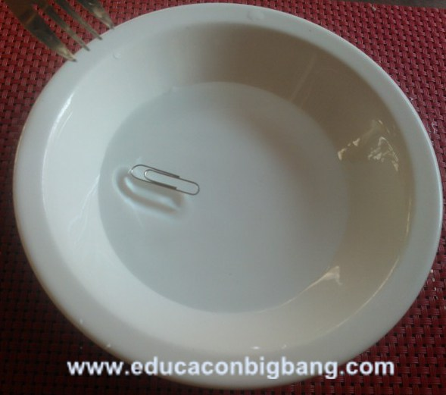
Parece que flota, pero en realidad está sujeto por la tensión superficial

Observa como la piel de agua se abomba bajo el clip
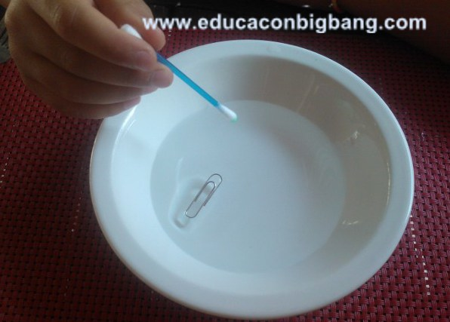
Al añadir jabón el clip se hunde, baja la tensión superficial
¿Qué ha ocurrido?
A las moléculas de agua les gusta estar con otras moléculas de agua, se llama cohesión. La cohesión es debida al carácter polar de las moléculas de agua. Polar significa que por un lado tienen carga positiva y por el otro es negativa, por eso se atraen entre ellas.
Las moléculas de agua que están en el interior están rodeadas de moléculas de agua todas partes, pero las moléculas de la superficie no tienen a nadie arriba, así que se agarran muy fuertemente tanto a las de los lados como a las de abajo formando una especie de piel elástica sobre la que se sujeta el clip. Observa como la piel se curva bajo el clip. Este fenómeno debido a las fuerzas de cohesión entre las moléculas de agua se conoce como tensión superficial. Por cierto, ¿has visto alguna vez uno de esos insectos que caminan por el agua? Pues ya sabes que es debido a la tensión superficial.
Ahora que ya sabemos por qué aparentemente flota, vamos a ver por qué se hunde al añadir detergente. Los detergentes hacen que la tensión superficial del agua disminuya porque interfieren en las fuerzas de cohesión. El agua ya no puede sujetar el clip y este se hunde.
Uno de los motivos por los que el jabón lava, es porque disminuye la tensión superficial y el agua en lugar de pegarse a ella misma se puede extender mejor sobre la suciedad. Y ahí va otra pregunta, ¿por qué el agua caliente limpia mejor que el agua fría? pues por lo mismo, porque en el agua caliente la tensión superficial es menor.

En los márgenes de los ríos viven unos insectos, llamados zapateros (Gerris natans), que caminan con sus largas patas por la superficie del agua sin hundirse. Esta habilidad se explica por la tensión superficial, propiedad de un líquido que hace que se comporte como si su superficie estuviera encerrada en una lámina elástica.
La tensión superficial también es responsable de la formación de las gotas de lluvia, de las burbujas de jabón o de la elevación de líquidos por un capilar.
Este fenómeno tiene su origen en las fuerzas intermoleculares o de Van der Waals. Una molécula inmersa en un líquido experimenta interacciones con otras moléculas por igual en todas las direcciones. Sin embargo, las moléculas situadas en la superficie acuosa sólo se ven afectadas por las vecinas que tienen por debajo. Así, se origina una especie de película mantenida por las fuerzas intermoleculares del fluido, que alcanzan valores elevados, aunque para distancias cortas. Esto hace que, por ejemplo, un clip pueda descansar en la superficie del agua. En cambio, si apoyamos un leño, el grosor del mismo es suficiente para que las fuerzas de Van der Waals no se manifiesten.
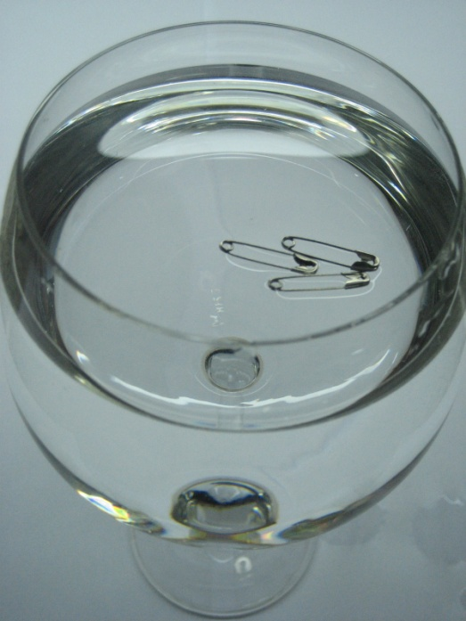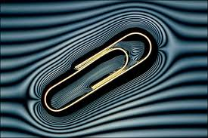
La tensión superficial mantiene a los clips o imperdibles metálicos flotando en el agua.

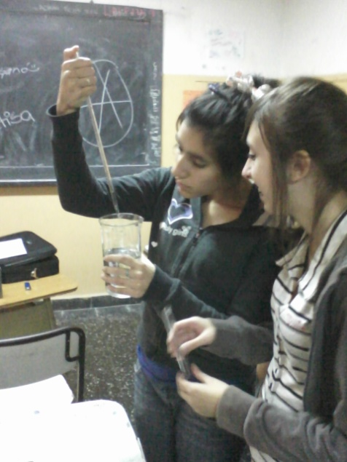 La tensión superficial mantiene el agua dentro de una pipeta.

